BAB V
IMPLEMENTASI

5.1 Lingkungan Implementasi
Dalam analisa sistem infomasi manajemen praktik kerja industri, penulis memerlukan beberapa kategori untuk mendukung tercapainya tujuan tersebut, untuk kategori diantaranya.
5.1.1 Lingkungan Implementasi Perangkat Keras(Hardware)
Spesifikasi perangkat keras yang digunakan pada saat implementasi aplikasi ini adalah sebagai berikut:
Perangkat Keras (Hardware) | Keterangan
Processor | Minimum : Core i3  Recommended : Core i5.
RAM | Minimum : 4 GB  Recommended : 8 GB

Hard Disk | Minimum : 320 GB  Recommended : 500 GB
Display | Minimum : 1024 x 768 256 Color  Recommended : 1366 x 768 High Color
Monitor | Minimum : 12 inch  Recommended : 14 inch

Tabel 5.1. Spesifikasi Perangkat Keras
5.1.2 Lingkungan Perangkat Lunak (Software)
Spesifikasi perangkat lunak yang digunakan pada saat implementasi aplikasi ini adalah sebagai berikut:
Perangkat Lunak (Software) | Keterangan
Windows 10 | Dipilih sebagai sistem operasi
SQLyog | Sebagai media penyimpanan data (database)
Apache Tomcat | Sebagai Web Service untuk menjalankan sistem.
Google Chrome | Sebagai Web Browser
Mozila Firefox | Sebagai Web Browser
Tabel 5.2. Spesifikasi Perangkat Lunak
5.2 Hasil Implementasi
Hasil Implementasi ini berupa basis data, modul program, dan interface dari sistem yang akan dibangun.
5.2.1 Implementasi Basis Data
No. | Nama Tabel | Hasil Implementasi | Keterangan
1. | Admin | SYSTEM.USER | Mengelola data user
2 | Guru | SYSTEM.List_Guru | Mengelola data guru
3 | prakerin | SYSTEM.List_Prakerin | Mengelola data Prakerin
4 | Siswa | SYSTEM. List_Siswa | Mengelola data siswa

Tabel 5.3 Implementasi Basis Data

5.2.2 Implementasi Modul Program
Berikut merupakan daftar modul yang terdapat dalam sistem. Dimana dalam satu modul terdapat controller, model, dan view.
No. | Nama Modul | Hasil Implementasi | Keterangan
1. | Login | Modul Login | Untuk proses login ke aplikasi
2. | Index | Modul Index | Menampilkan Tampilan utama
3. | Guru | Modul Guru | Mengelola data Guru
4. | Siswa | Module Siswa | Mengelola data Siswa
5. | Prakerin | Module Prakerin | Mengelola data Prakerin

Tabel 5.4 Implementasi Modul

5.2.3 Implementasi Antarmuka Aplikasi (Interface)
Dalam sub bab ini menjelaskan mengenai form-form yang digunakan sebagai antarmuka ( interface ). Berikut ini daftar tombol yang umum ada dalam form pada aplikasi yang dibangun.
5.2.3.1 Proses Login
Untuk dapat mengkases Sistem ini, user diwajibkan untuk mengisi form login terlebih dahulu. Data yang harus diinputkan pada form login yaitu username, password dan login as yang sudah terdaftar di sistem. Namun, jika hanya ingin melihat-lihat sewaktu mengakses sistemnya sudah di arahkan ke halaman public. Untuk bisa terdaftar di sistem, maka Admin harus membuatkan data user.
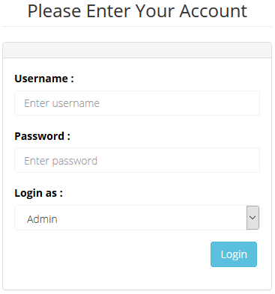
Gambar 5.1 form login
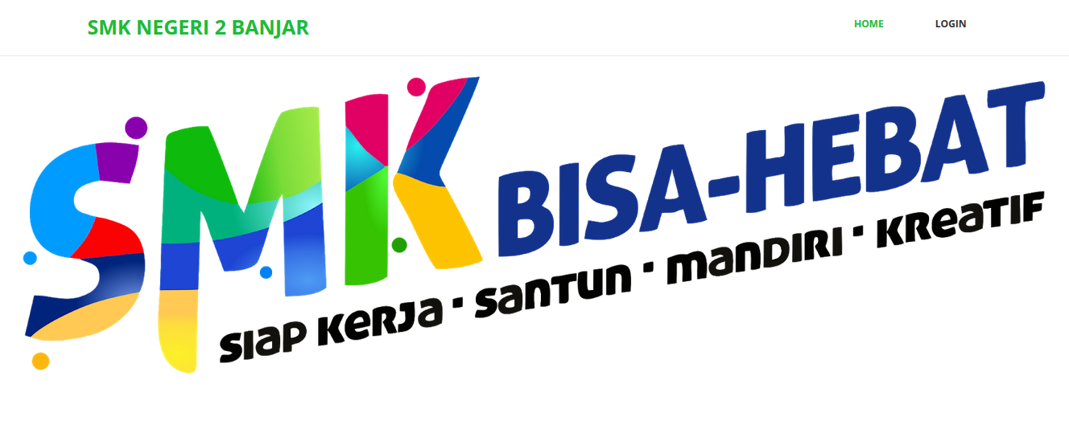
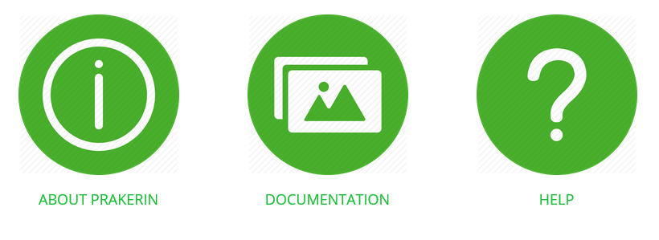
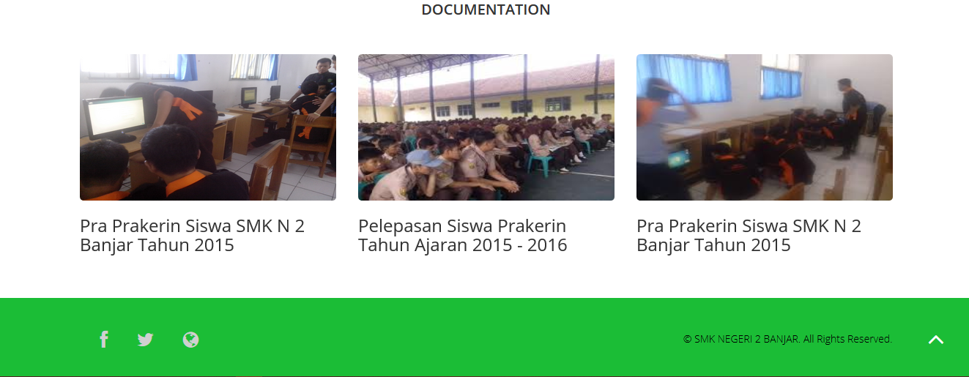
Gambar 5.2 Halaman Public
Jika data yang diinputkan tidak sesuai dengan data yang sudah terdaftar di sistem, maka user akan dikembalikan lagi ke halaman login, untuk mengisi username, password dan login as yang benar. Dibawah ini merupakan gambar ketika user gagal login :
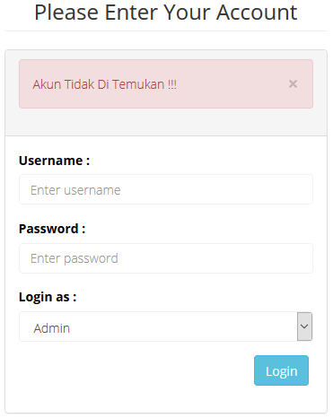
Gambar 5.3 Pemberitahuan gagal login
Jika username dan password yang diinputkan valid, maka akan muncul halaman utama yang menampilkan menu yang ada dalam aplikasi. Untuk tampilannya sebagai berikut:
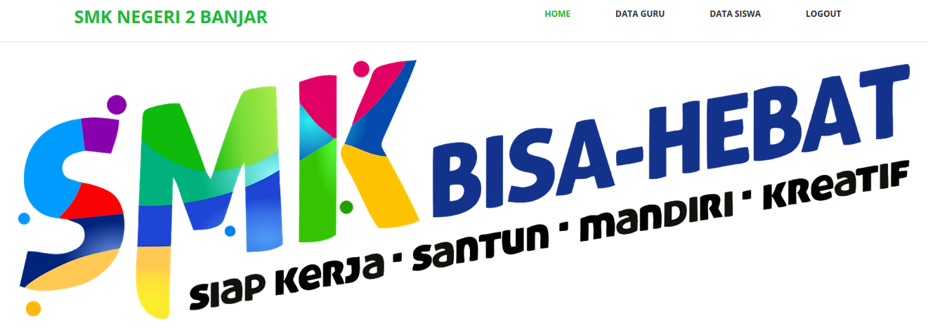
Gambar 5.4 Halaman utama
5.2.3.2 Halaman Data Guru
Halaman ini berfungsi untuk mengelola data guru oleh admin. Admin dapat melakukan proses tambah, ubah, dan hapus data guru. Menu ini hanya bisa diakses oleh tipe admin saja. Adapun tampilannya adalah sebagai berikut:
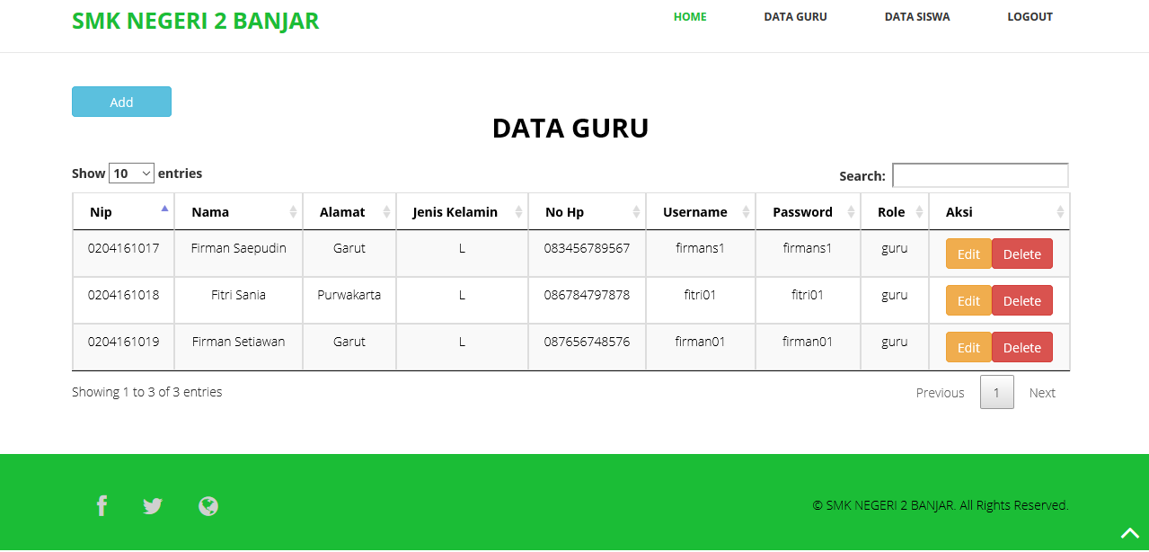
Gambar 5.5 Data Guru
Admin dapat menambahkan data guru melalui form tambah dengan mengklik button Add  maka akan muncul form tambah data guru seperti gambar di bawah ini :
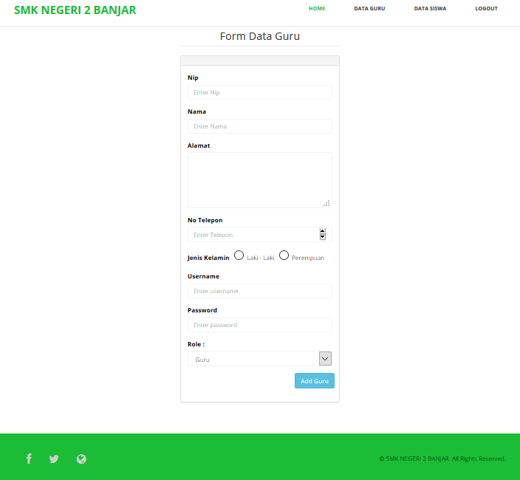
Gambar 5.6 Form Tambah Data Guru
Jika data diisi dengan lengkap maka data akan tersimpan ke dalam database dan muncul pada datatable yang terdapat pada Halaman Data Guru.
Untuk melakukan proses ubah data, Admin dapat mengklik button Edit 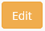 yang terdapat pada datatable data guru pada kolom Aksi. Selanjutnya akan muncul form ubah data guru seperti gambar di bawah ini :
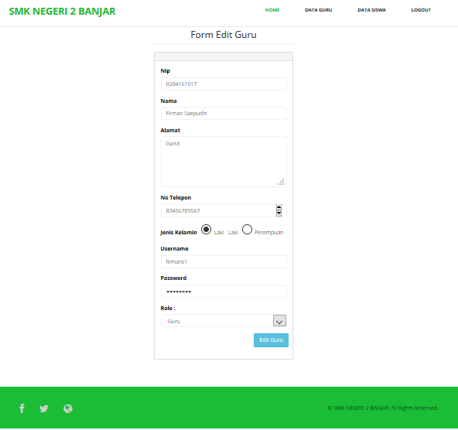
Gambar 5.7 Form Edit Guru
Apabila data yang diisi tidak lengkap, maka akan muncul notifikasi kesalahan, sedangkan bila data diisi dengan lengkap maka data akan berhasil di ubah dan tersimpan ke dalam database.
Untuk melakukan proses hapus data, Admin dapat mengklik button Hapus 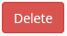 yang terdapat pada datatable data guru pada kolom Aksi. Selanjutnya akan muncul alert message box konfirmasi penghapusan data apakah data benar-benar ingin dihapus atau tidak seperti gambar di bawah ini :
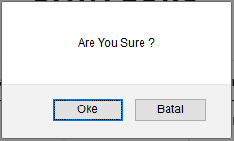
Gambar 5.8 Konfirmasi Penghapusan Data Guru
Jika Admin mengkilk maka data dihapus dari database dan jika klik maka data tidak akan dihapus dari database.

5.2.3.3 Halaman Data Siswa
Halaman ini berfungsi untuk mengelola data siswa oleh admin. Admin dapat melakukan proses tambah, ubah, dan hapus data siswa. Menu ini hanya bisa diakses oleh tipe admin saja. Adapun tampilannya adalah sebagai berikut:
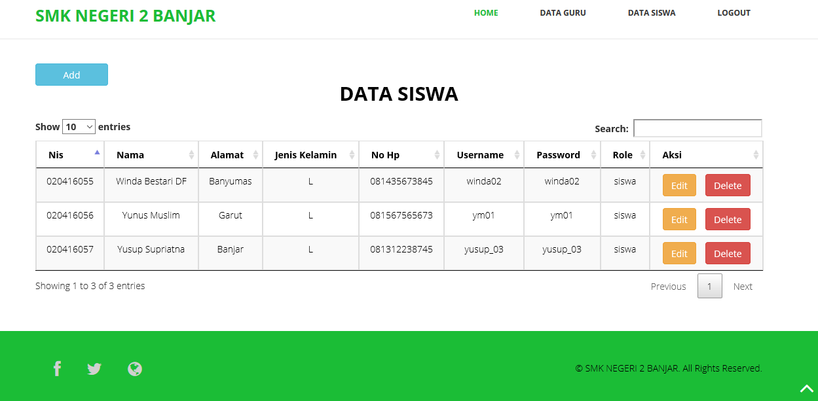Gambar 5.9 Data Siswa
Admin dapat menambahkan data siswa melalui form tambah dengan mengklik button Add maka akan muncul form tambah data siswa seperti gambar di bawah ini :
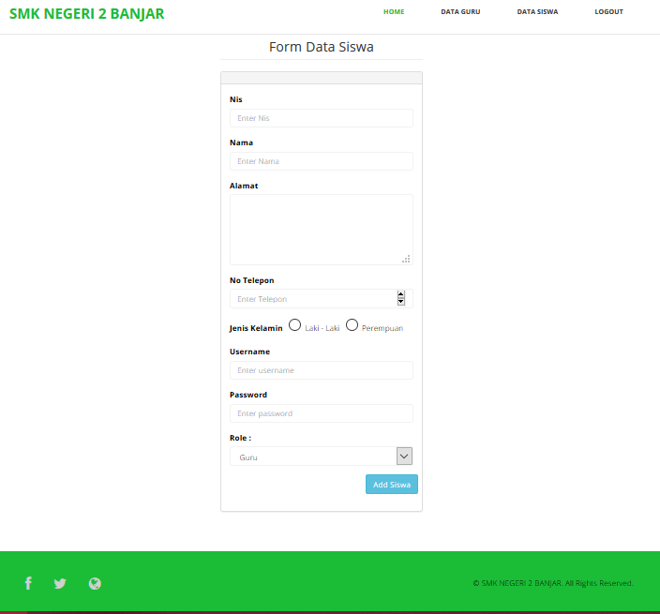Gambar 5.10 Form Tambah Data Siswa
Jika data diisi dengan lengkap maka data akan tersimpan ke dalam database dan muncul pada datatable yang terdapat pada Halaman Data Siswa.
Untuk melakukan proses ubah data, Admin dapat mengklik button Edit yang terdapat pada datatable data guru pada kolom Aksi. Selanjutnya akan muncul form ubah data guru seperti gambar di bawah ini :
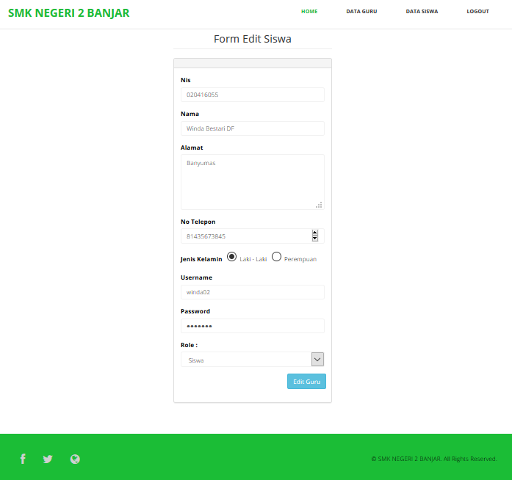Gambar 5.11 Form Edit Siswa
Apabila data yang diisi tidak lengkap, maka akan muncul notifikasi kesalahan, sedangkan bila data diisi dengan lengkap maka data akan berhasil di ubah dan tersimpan ke dalam database.

Untuk melakukan proses hapus data, Admin dapat mengklik button Hapus yang terdapat pada datatable data guru pada kolom Aksi. Selanjutnya akan muncul alert message box konfirmasi penghapusan data apakah data benar-benar ingin dihapus atau tidak seperti gambar di bawah ini :
Gambar 5.12 Konfirmasi Penghapusan Data Guru
Jika Admin mengkilk maka data dihapus dari database dan jika klik maka data tidak akan dihapus dari database.

5.2.3.4 Halaman Pengajuan Prakerin
Halaman ini berfungsi untuk mengelola data pengajuan prakerin oleh siswa. Siswa dapat melakukan proses tambah dan ubah data prakerin. Menu ini bisa diakses oleh siswa saja. Adapun tampilannya adalah sebagai berikut:
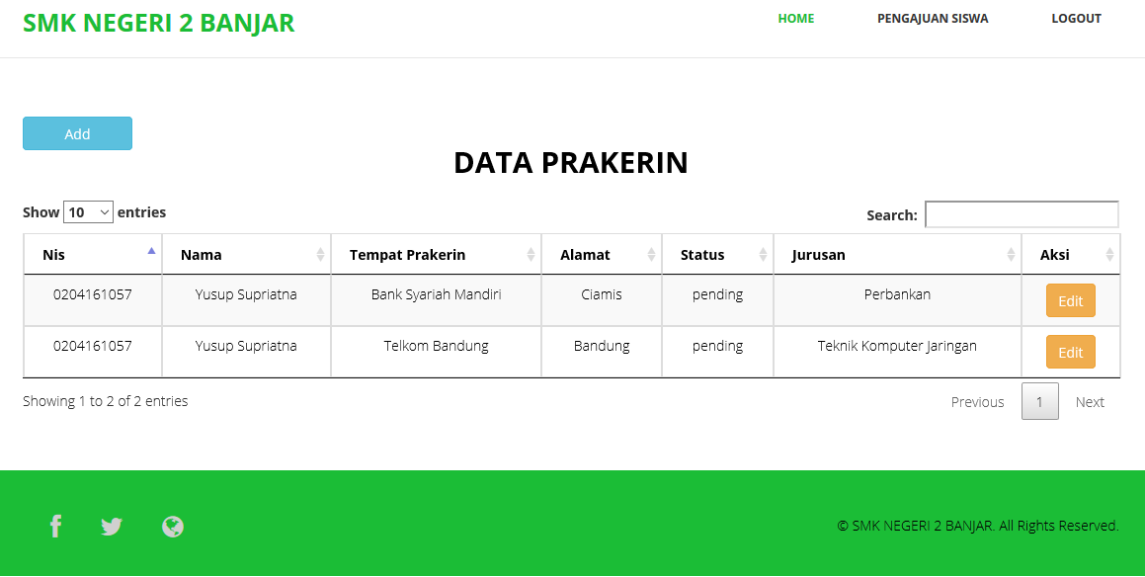Gambar 5.13 Data Prakerin
Admin dapat menambahkan data siswa melalui form tambah dengan mengklik button Add maka akan muncul form tambah data prakerin seperti gambar di bawah ini :
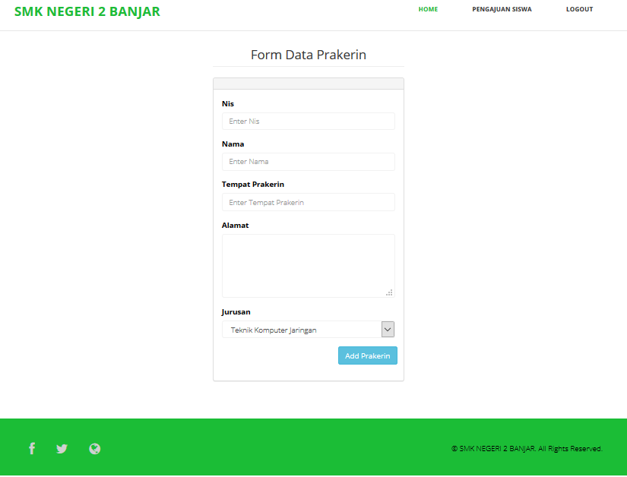Gambar 5.14 Form Tambah Data Prakerin
Jika data diisi dengan lengkap maka data akan tersimpan ke dalam database dan muncul pada datatable yang terdapat pada Halaman Data Prakerin.
Untuk melakukan proses ubah data, Siswa dapat mengklik button Edit yang terdapat pada datatable data prakerin pada kolom Aksi. Selanjutnya akan muncul form ubah data prakerin seperti gambar di bawah ini :
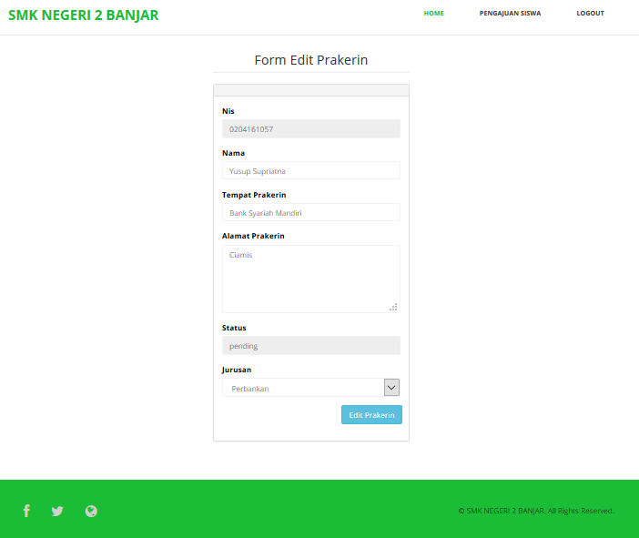
Gambar 5.15 Form Edit Prakerin
Apabila data yang diisi tidak lengkap, maka akan muncul notifikasi kesalahan, sedangkan bila data diisi dengan lengkap maka data akan berhasil di ubah dan tersimpan ke dalam database.

5.2.3.4 Halaman Pengelolaan Prakerin
Halaman ini berfungsi untuk mengelola data prakerin oleh guru. Guru dapat melakukan proses tambah, ubah dan hapus data prakerin. Menu ini bisa diakses oleh guru saja. Adapun tampilannya adalah sebagai berikut:
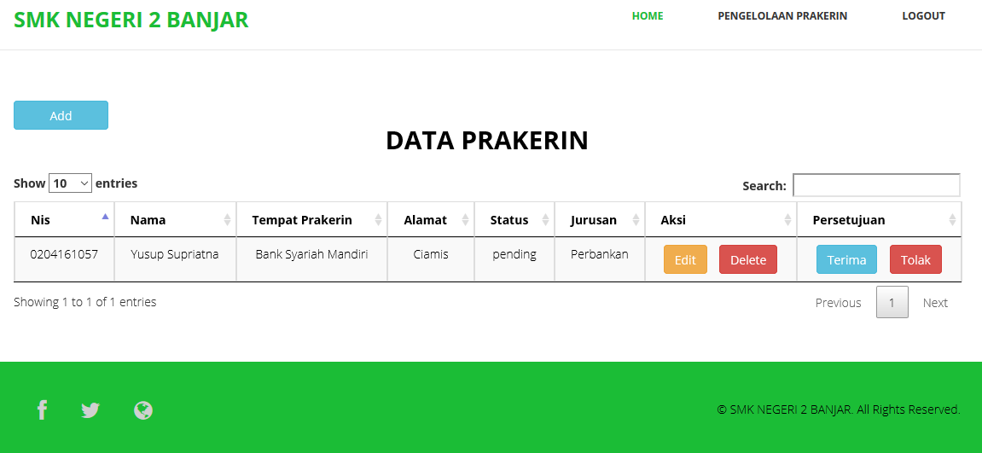
Gambar 5.16 Data Prakerin
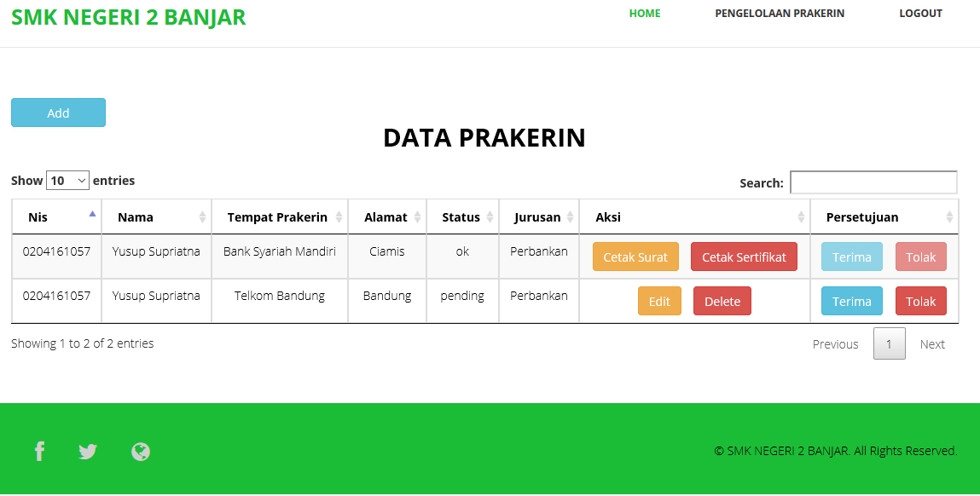
Gambar 5.17 Data Prakerin yang sudah di setujui
Admin dapat menambahkan data siswa melalui form tambah dengan mengklik button Add maka akan muncul form tambah data prakerin seperti gambar di bawah ini :
Gambar 5.18 Form Tambah Data Prakerin
Jika data diisi dengan lengkap maka data akan tersimpan ke dalam database dan muncul pada datatable yang terdapat pada Halaman Data Prakerin.
Untuk melakukan proses ubah data, Siswa dapat mengklik button Edit yang terdapat pada datatable data prakerin pada kolom Aksi. Selanjutnya akan muncul form ubah data prakerin seperti gambar di bawah ini :
Gambar 5.19 Form Edit Prakerin
Apabila data yang diisi tidak lengkap, maka akan muncul notifikasi kesalahan, sedangkan bila data diisi dengan lengkap maka data akan berhasil di ubah dan tersimpan ke dalam database.
Untuk melakukan proses hapus data, Admin dapat mengklik button Hapus yang terdapat pada datatable data guru pada kolom Aksi. Selanjutnya akan muncul alert message box konfirmasi penghapusan data apakah data benar-benar ingin dihapus atau tidak seperti gambar di bawah ini :
Gambar 5.20 Konfirmasi Penghapusan Data Prakerin
Jika Admin mengkilk maka data dihapus dari database dan jika klik maka data tidak akan dihapus dari database.
Untuk melakukan proses cetak surat, guru dapat mengklik button Cetak Surat 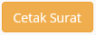 yang terdapat pada datatable data prakerin pada kolom Aksi. Selanjutnya akan muncul surat prakerin seperti gambar di bawah ini :
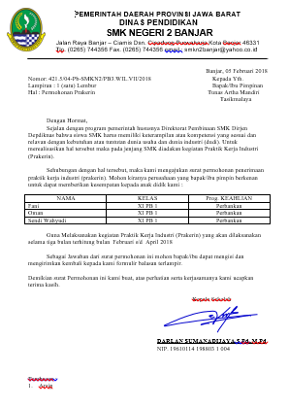
Gambar 5.21 Surat Prakerin Tampak Depan
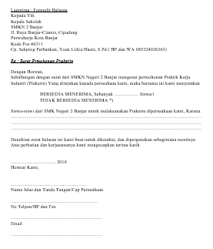
Gambar 5.22 Surat Prakerin Tampak Depan

Untuk melakukan proses cetak surat, guru dapat mengklik button Cetak Sertifikat 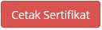 yang terdapat pada datatable data prakerin pada kolom Aksi. Selanjutnya akan muncul surat prakerin seperti gambar di bawah ini :
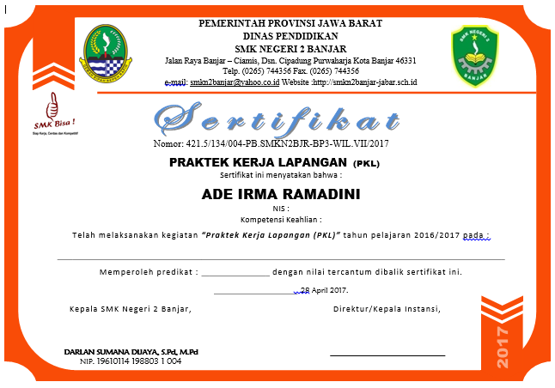
Gambar 5.23 Sertifikat Prakerin Tampak Depan

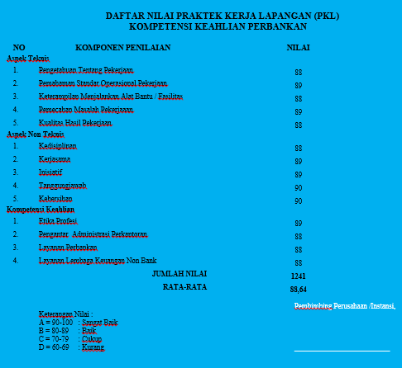
Gambar 5.24 Sertifikat Prakerin Tampak Belakang

5.2.4 Topologi Jaringan
Dibawah ini adalah topologi jaringan yang ada di SMK Negeri 2 Banjar.
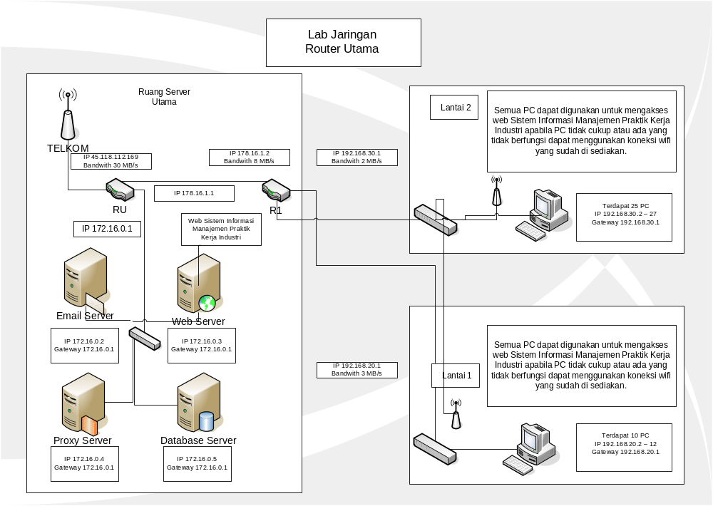
Gambar 5.25 Desain Jaringan SMK Negeri 2 Banjar
Topologi yang digunakan dalam membuat jaringan ini adalah topologi tree (pohon). Alasan digunakannya topologi tree sebab dapat membentuk suatu kelompok yang dibutuhkan setiap saat. Sebagai contoh, perusahaan dapat membentuk kelompok yang terdiri atas terminal pembukuan, serta pada kelompok lain dibentuk untuk terminal penjualan.
Teknologi pengamanan jaringan untuk teknologi pengamanan jaringan ini biasanya masing masing client dibatasi untuk mengakses sesuatu yang sifatnya rahasia yang apabila sesuatu tersebut tersebar dapat membuat masalah yang besar dan dapat merugikan banyak orang. Oleh karena itu untuk mencegah terjadinya hal tersebut maka digunakan lah password atau menerapkan Virtual Privat Network (VPN) dan dapat juga dengan meng-enkripsi data agar tidak sembarangan orang dapat mengaksesnya.

